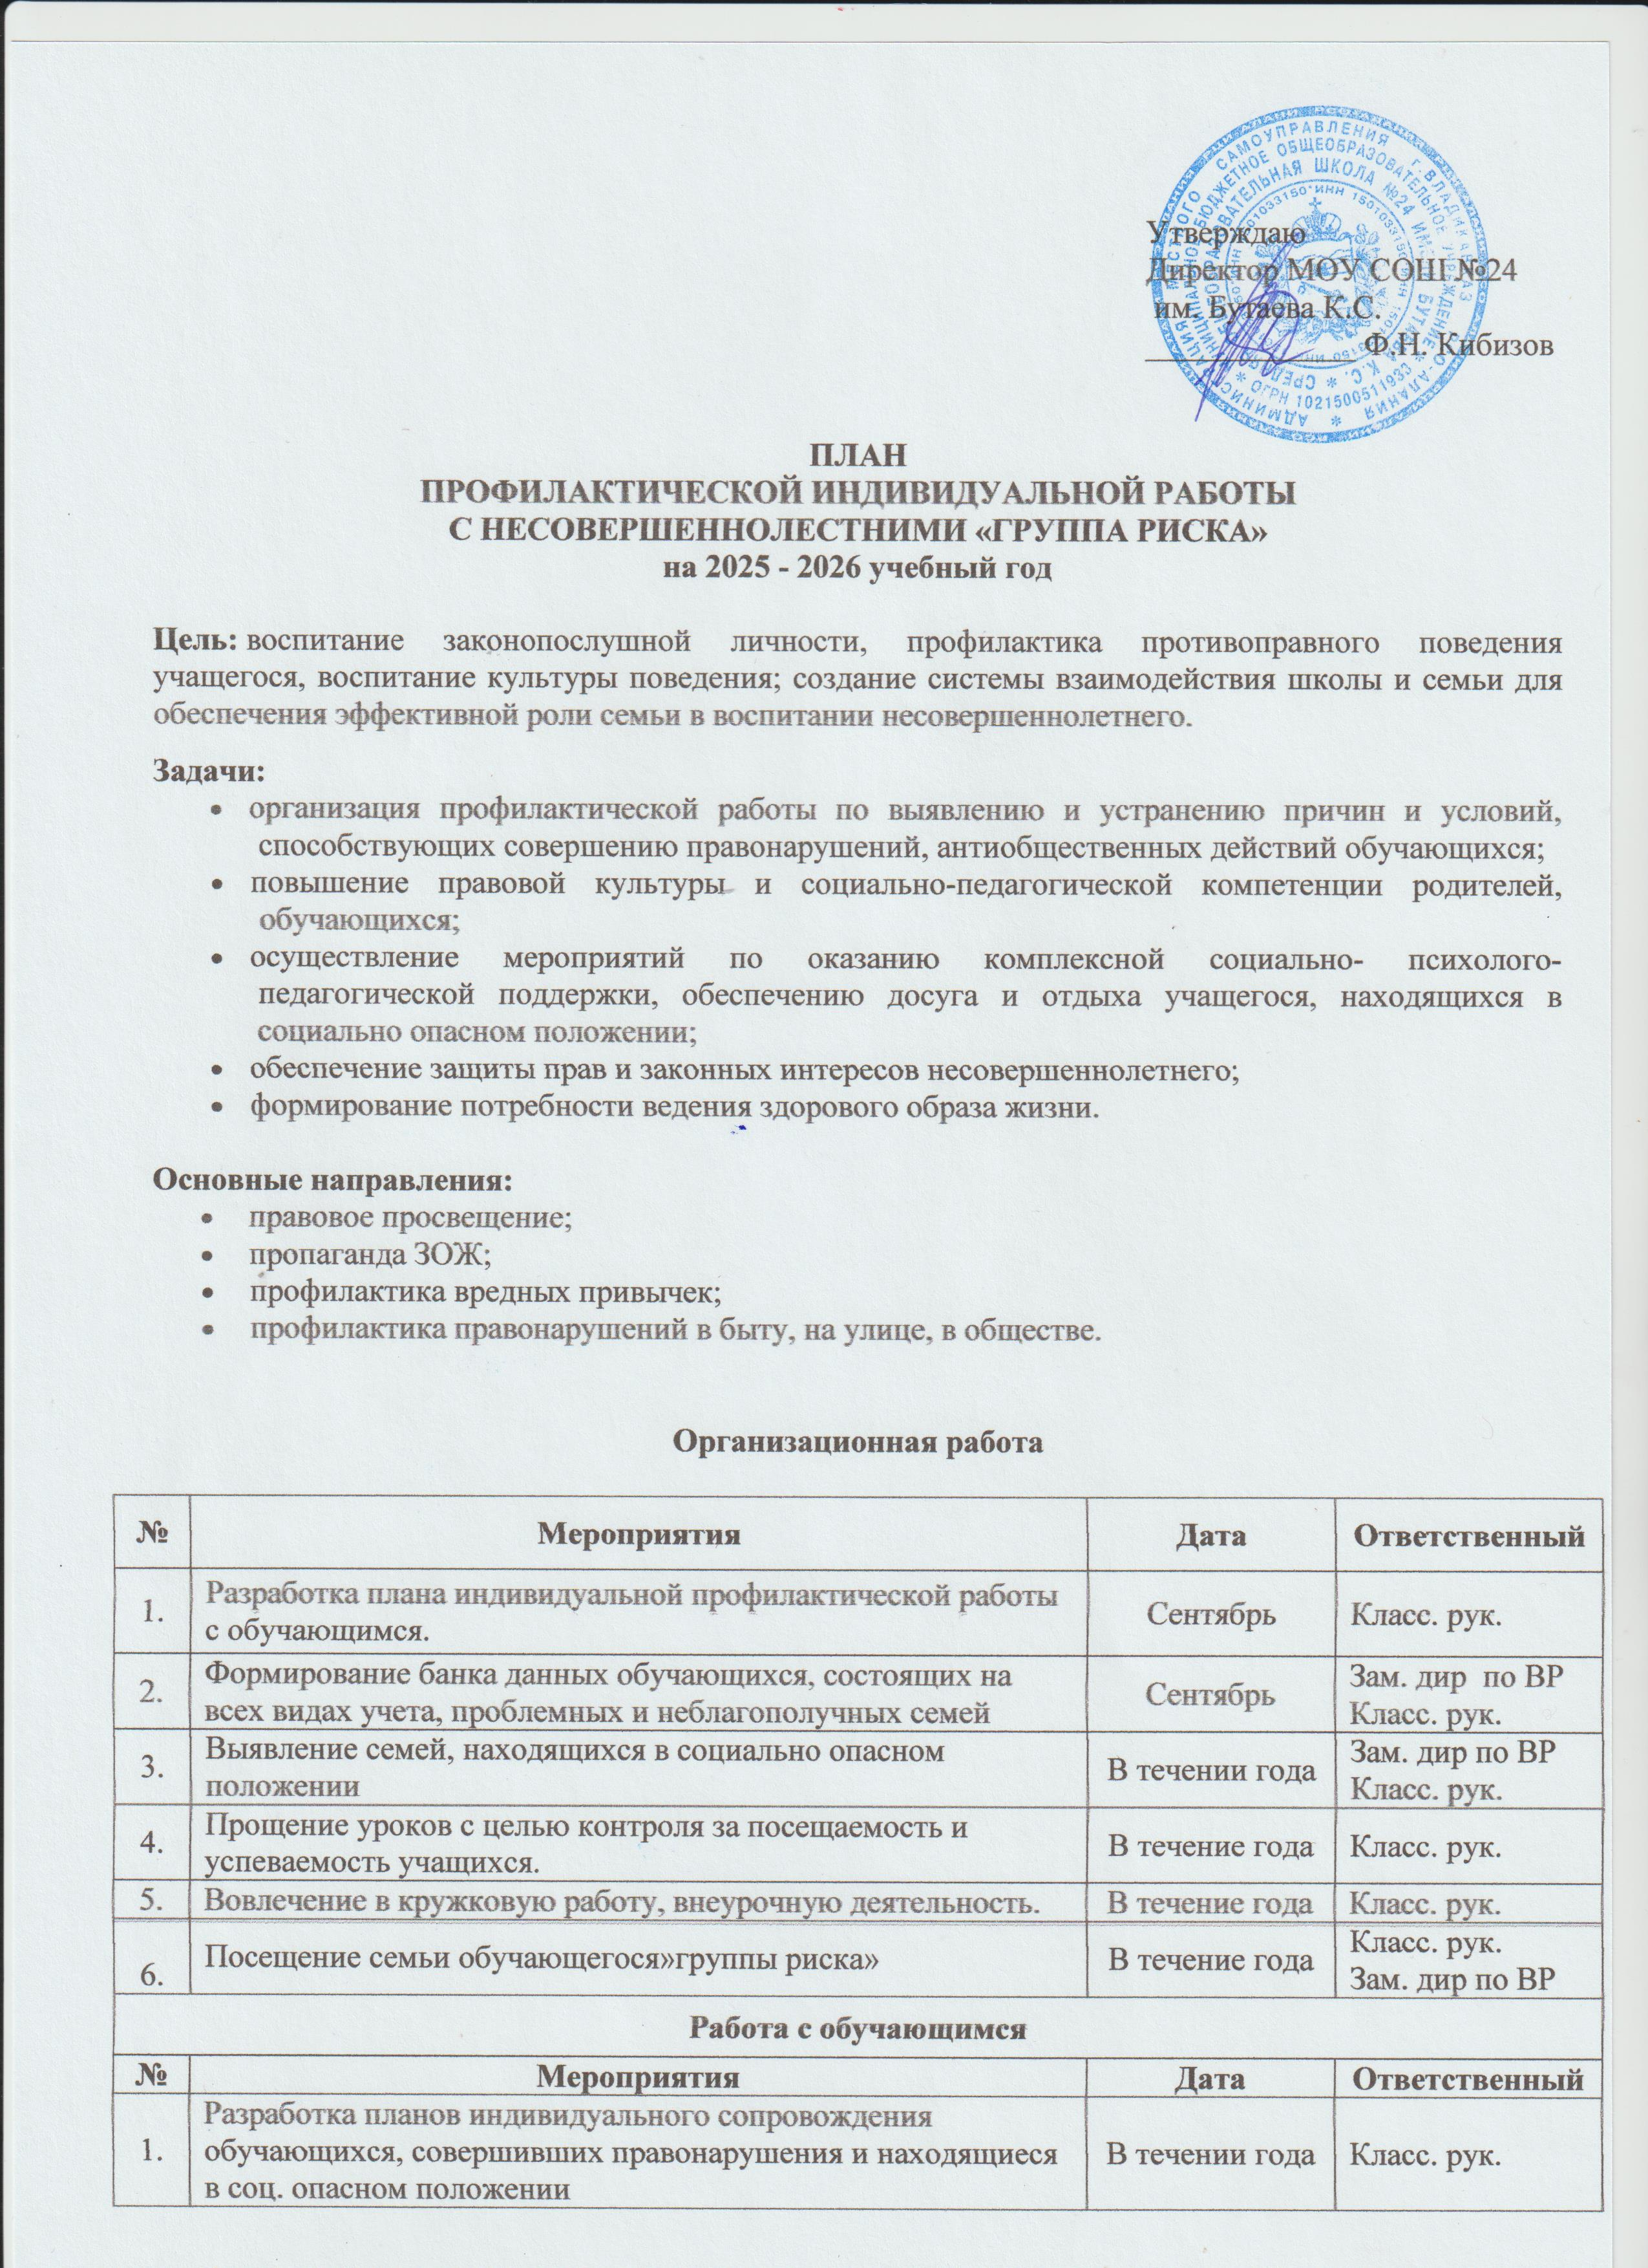

4. | Беседа  «Выполнение правил поведения для обучающихся» |  | Октябрь |  | Зам. дир. по ВР,  кл. руководитель
5. | Оказание помощи в учебной работе  «Организация успеха в обучении» |  | Ноябрь |  | Класс. рук
6. | Индивидуальные консультации по предметам. |  | Декабрь |  | Зам. дир. по ВР,  Класс. рук
7. | Анкетирование  «Вредные привычки» |  | Декабрь |  | Класс. рук.
8. | Беседа  О вреде табакокурения, употребления алкоголя, ПАВ. |  | Январь |  | Класс. рук.
9. | Оказание помощи  «Как исправить свое отношение к учебному процессу» |  | Март |  | Класс. рук.
10. | Беседа  «Правонарушения и преступления подростков» |  | Март |  | Класс. рук.  инспектор ПДН
11. | Оказание помощи  Учебная деятельность |  | Апрель |  | Класс. рук.  Учителя предметники
12. | Инструктаж ТБ, беседа, местонахождения  «Организация отдыха в каникулярное время» |  | Перед осенними, зимними, весенними каникулами. |  | Класс. рук.
13. | «Организация летнего отдыха» |  | Май |  | Класс. рук.
Привлечение специалистов
№ | Мероприятие |  | Сроки | Ответственный
1. | Индивидуальные консультации с обучающимся |  | В течение года | Педагог-психолог, Класс. рук.  зам. дир. по ВР
2. | Посещение на дому |  | В течение года | Класс. рук.  Педагог-психолог,
3. | Совет профилактики |  | По средам | Зам. дир. по ВР  педагог-психолог,
4. | Индивидуальные беседы с учащимися с целью успеваемости и посещаемости учебного процесса. |  | В течение года | Зам. дир. по ВР,  педагог-психолог  класс. рук.
5. | Индивидуальные занятия «Снижение личностной тревоги» |  | Сентябрь – октябрь | Педагог-психолог
5. | Организовать и провести учебные занятия – тренинги «Маленькое приведение» выплёскивать свои эмоции в приемлемой форме |  | В течение года
5. | Организовать и систематически проводить игровые занятия на тему «Мой мир: он для меня, он мне, он ради меня. Умей его понять» (познаем себя, учимся контролировать свои эмоции) |  | В течение года
Работа с родителями
№ |  | Мероприятие | Сроки | Ответственный
1. |  | Консультации по вопросам воспитания и обучения для родителей | В течение года | Зам. дир. по ВР,  педагог-психолог,  Класс. рук.
2. |  | Родительские собрания: | В течение года | Класс. рук.
3 |  | -Роль семьи и школы в формировании интереса к учению.  -Знакомство с нормативными документами школы. Обязанности родителей и их права. | Сентябрь | Зам. директора по ВР,  класс. рук.
 |  | -Первые шаги в выборе профессий. | Ноябрь | Педагог-психолог, Класс. рук
 |  | -Поведенческая культура ученика.  -Отношения в семье, как основа взаимопонимания.  -Итоги первого полугодия. | Декабрь | Кл. руководитель
 |  | -Твои права и обязанности (анализ анкет). | Февраль | Класс. рук
4. |  | Индивидуально- профилактические беседы с родителями  «Культурные ценности семьи и их значение»  «Индивидуальная работа дома, выполнение домашних и индивидуальных заданий»  «Компьютер – друг или враг»  «Созидательная сила любви»  «Профилактика детского дорожно-транспортного травматизма» | Сентябрь  Ноябрь  Декабрь  Январь  Март  Май | Класс. рук
5. |  | Учет посещаемости ребенком ОУ | В течении всего года | Класс. рук
6. |  | Участие родителей в жизни школы и класса: | В течение года | Класс. рук  род. комитет.

